**בוחן כיתה בצד שרת - תעו"ן 2**

משך הבוחן: שעתיים

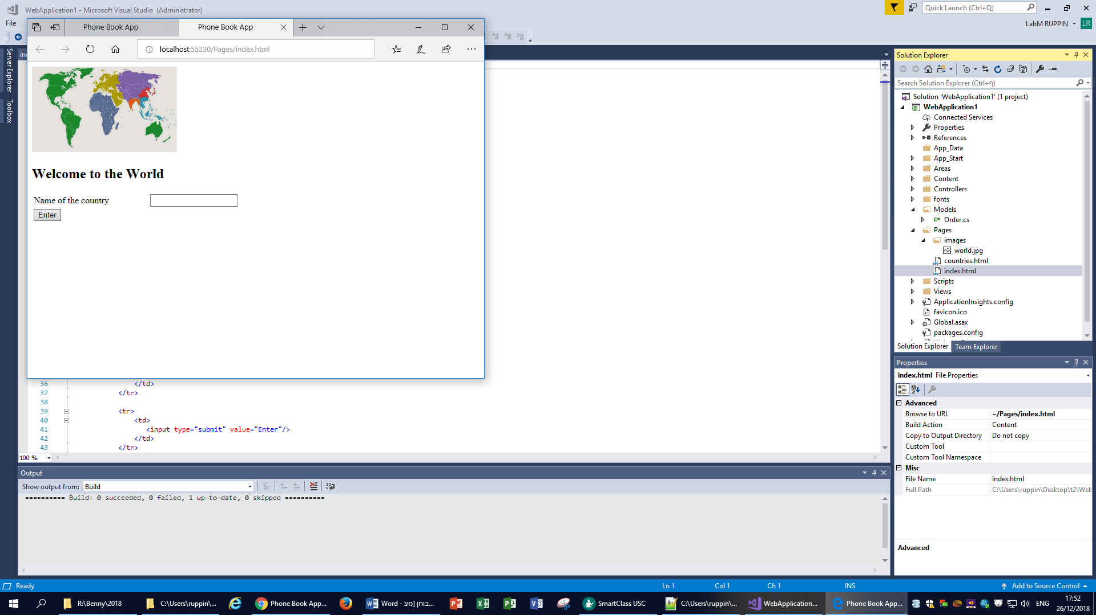

**הנחיות**

יש להוסיף את הקבצים הנתונים לפרויקט הweb api שלכם.

באמצעות הסקריפט הנתון יש לבנות את הטבלה במסד הנתונים שלכם. כאשר כל חבר צוות עובד על סביבה אחרת (test1/test2/prod). יש להתאים את הconnectionstring ב web.config

**יש לעבוד במודל 3 השכבות**: שימו לב שיש כבר מחלקה בשם Country. במהלך התרגיל יש לממש בה את מתודת Read וUpdate. יש לממש את המתודות המתאימות גם במחלקת DBServices.

עליכם להוסיף לפרויקט שלכם web api controller חדש.

**סעיף א: 30 נקודות**

בדף index.html , המשתמש מזין את שם המדינה. אם היא קיימת במסד הנתונים, העבירו אותו לדף country.html. אם לא, תנו לו הודעת שגיאה מתאימה.

**סעיף ב:30 נקודות**

כאשר דף country.html מסיים להטען, יש למלא את השדות של הדף בהתאם למדינה. המשתמש יכול לערוך את כל השדות למעט השם ולעדכן את מסד הנתונים.

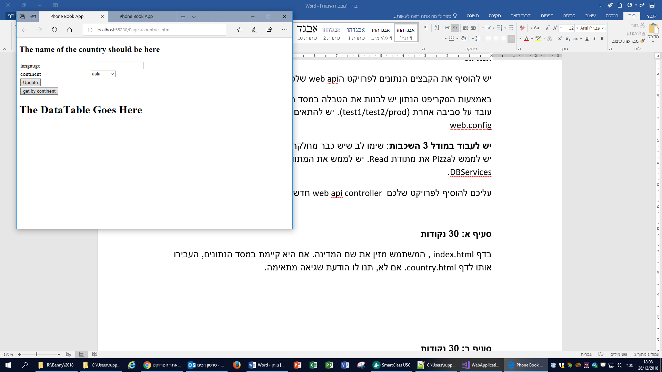

**סעיף ג: 10 נקודות**

כל השדותהנם חובה. יש להגביל את שדה הlanguage ל2 תוים בלבד. יש להוסיף מאמתים מתאימים על כל הפקדים.

**סעיף ד:30 נקודות**

כל פעם שהמשתמש לוחץ על כפתור Get By Continent, יש לקרוא רק את הרשומות בעלות אותה continent מטבלת Countries ולהציג אותה בDataTable.

בהצלחה,

בני וענת